ŞCOALA SIGURANŢEI TEDI

Tedi ne-a încurajat să desfăşurăm activităţi cu tema siguranţei, astfel încât , prin joc, elevii din clasa I să-şi însuşească informaţii noi şi utile pentru creşterea siguranţei şi protecţiei lor.

**Activitatea- ,, Prăjitura prieteniei’’**

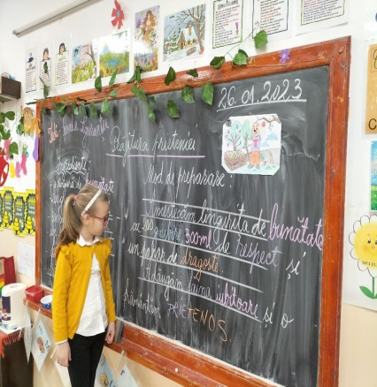 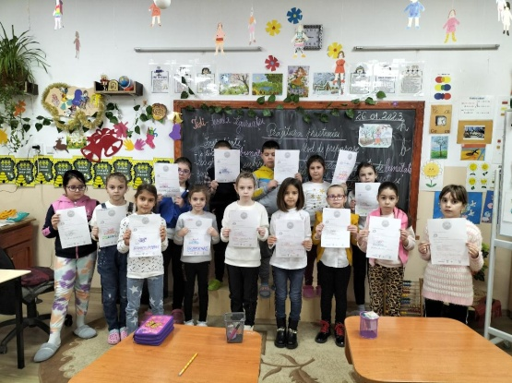 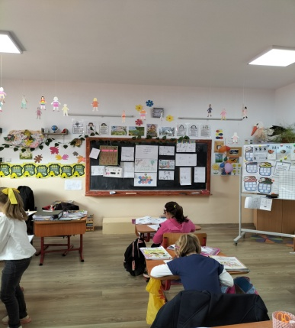

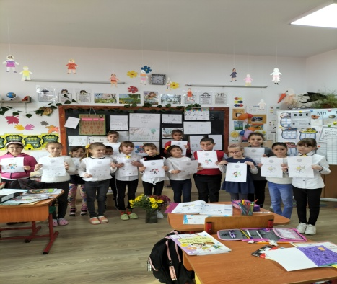 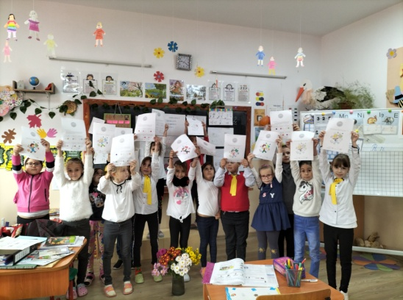

**Săptămâna Educaţiei Globale** a reprezentat pentru elevii şi cadrele didactice de la Şcoala Gimnazială Tichileşti o promovare a valorilor ca: respect, libertate, pace, egalitate , dreptate, dezvoltare şi interculturalitate. Istoria Săptămânii Educaţiei Globale începe în anul 1999, când Consiliul Europei a iniţiat, la Strasbourg, prima ,,Săptămână a ,,Educaţiei Globale’’. Scopul activităţii a fost acela de a dezvolta toleranţa la copii în ceea ce priveşte diferitele culturi şi tradiţii , educarea copiilor pentru un stil de viaţă nonviolent.

